**PROBLEM STATEMENT**

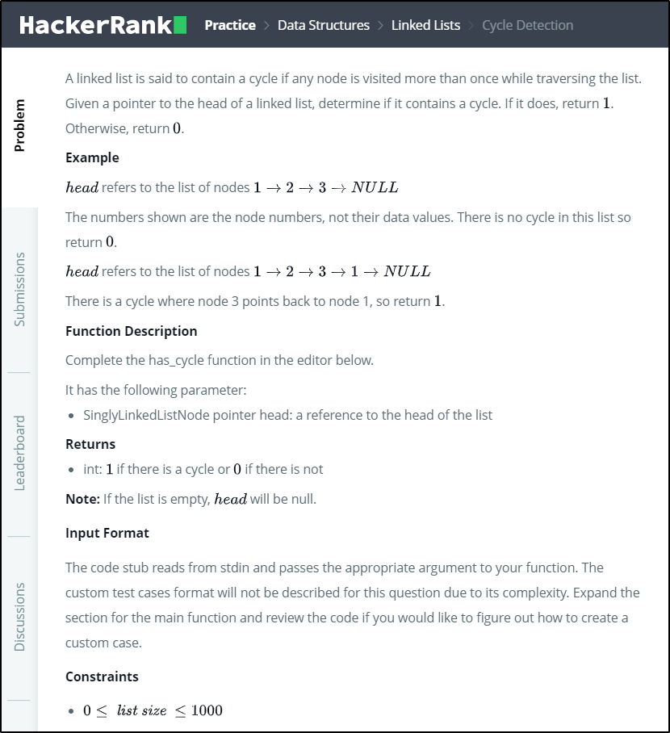

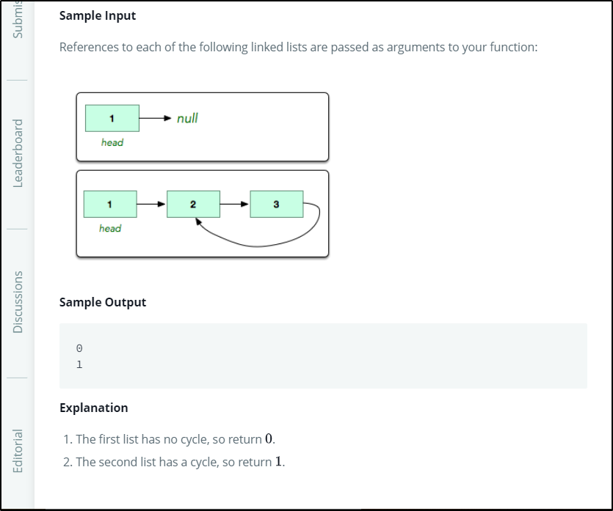

**PROGRAM USED TO SOLVE THE PROBLEM STATEMENT**

#include <assert.h>

#include <limits.h>

#include <math.h>

#include <stdbool.h>

#include <stddef.h>

#include <stdint.h>

#include <stdio.h>

#include <stdlib.h>

#include <string.h>

char* readline();

typedef struct SinglyLinkedListNode SinglyLinkedListNode;

typedef struct SinglyLinkedList SinglyLinkedList;

struct SinglyLinkedListNode {

    int data;

    SinglyLinkedListNode* next;

};

struct SinglyLinkedList {

    SinglyLinkedListNode* head;

    SinglyLinkedListNode* tail;

};

SinglyLinkedListNode* create_singly_linked_list_node(int node_data) {

    SinglyLinkedListNode* node = malloc(sizeof(SinglyLinkedListNode));

    node->data = node_data;

    node->next = NULL;

    return node;

}

void insert_node_into_singly_linked_list(SinglyLinkedList** singly_linked_list, int node_data) {

    SinglyLinkedListNode* node = create_singly_linked_list_node(node_data);

    if (!(*singly_linked_list)->head) {

        (*singly_linked_list)->head = node;

    } else {

        (*singly_linked_list)->tail->next = node;

    }

    (*singly_linked_list)->tail = node;

}

void print_singly_linked_list(SinglyLinkedListNode* node, char* sep, FILE* fptr) {

    while (node) {

        fprintf(fptr, "%d", node->data);

        node = node->next;

        if (node) {

            fprintf(fptr, "%s", sep);

        }

    }

}

void free_singly_linked_list(SinglyLinkedListNode* node) {

    while (node) {

        SinglyLinkedListNode* temp = node;

        node = node->next;

        free(temp);

    }

}

// Complete the has_cycle function below.

/*

 * For your reference:

 *

 * SinglyLinkedListNode {

 *     int data;

 *     SinglyLinkedListNode* next;

 * };

 *

 */

bool has_cycle(SinglyLinkedListNode* head) {

    int count = 0;

    SinglyLinkedListNode *temp = head;

    while (temp!=NULL) {

        temp = temp->next;

        ++count;

        if (count>1000) {

            return true;

        }

    }

    return false;

}

int main()

{

    FILE* fptr = fopen(getenv("OUTPUT_PATH"), "w");

    char* tests_endptr;

    char* tests_str = readline();

    int tests = strtol(tests_str, &tests_endptr, 10);

    if (tests_endptr == tests_str || *tests_endptr != '\0') { exit(EXIT_FAILURE); }

    for (int tests_itr = 0; tests_itr < tests; tests_itr++) {

        char* index_endptr;

        char* index_str = readline();

        int index = strtol(index_str, &index_endptr, 10);

        if (index_endptr == index_str || *index_endptr != '\0') { exit(EXIT_FAILURE); }

        SinglyLinkedList* llist = malloc(sizeof(SinglyLinkedList));

        llist->head = NULL;

        llist->tail = NULL;

        char* llist_count_endptr;

        char* llist_count_str = readline();

        int llist_count = strtol(llist_count_str, &llist_count_endptr, 10);

        if (llist_count_endptr == llist_count_str || *llist_count_endptr != '\0') { exit(EXIT_FAILURE); }

        for (int i = 0; i < llist_count; i++) {

            char* llist_item_endptr;

            char* llist_item_str = readline();

            int llist_item = strtol(llist_item_str, &llist_item_endptr, 10);

            if (llist_item_endptr == llist_item_str || *llist_item_endptr != '\0') { exit(EXIT_FAILURE); }

            insert_node_into_singly_linked_list(&llist, llist_item);

        }

        SinglyLinkedListNode* extra = create_singly_linked_list_node(-1);

        SinglyLinkedListNode* temp = llist->head;

        for (int i = 0; i < llist_count; i++) {

            if (i == index) {

                extra = temp;

            }

            if (i != llist_count-1) {

                temp = temp->next;

            }

        }

        temp->next = extra;

        bool result = has_cycle(llist->head);

        fprintf(fptr, "%d\n", result);

    }

    fclose(fptr);

    return 0;

}

char* readline() {

    size_t alloc_length = 1024;

    size_t data_length = 0;

    char* data = malloc(alloc_length);

    while (true) {

        char* cursor = data + data_length;

        char* line = fgets(cursor, alloc_length - data_length, stdin);

        if (!line) { break; }

        data_length += strlen(cursor);

        if (data_length < alloc_length - 1 || data[data_length - 1] == '\n') { break; }

        size_t new_length = alloc_length << 1;

        data = realloc(data, new_length);

        if (!data) { break; }

        alloc_length = new_length;

    }

    if (data[data_length - 1] == '\n') {

        data[data_length - 1] = '\0';

    }

    data = realloc(data, data_length);

    return data;

}

**TEST CASES**

